**异常捕获语句**：try……except……语句

异常：因代码的逻辑或语法上的错误，而导致的程序中断

异常捕获：对异常进行预防

异常捕获语句的原理：

将可能会发生异常的语句，放在try语句下面，如果异常发生，程序不会中断，会接着进而执行except下面的语句

格式：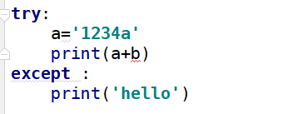

**报错信息分为三部分：**

1. 报错的文件，报错的行数，报错的位置
2. 报错的语句
3. 报错的类型和描述

**报错信息：**

TypeError：1）不同的数据类型做运算2）数据类型不能更改为对应的数据类型

NameError（命名错误）：变量名没有赋值的情况下

SyntaxError（语法错误）：代码的逻辑或者语法不符合规则

默认检测到所有的报错（Exception）

这个写不写都是默认检测到所有的报错，有了这个可以将报错的描述打印出来

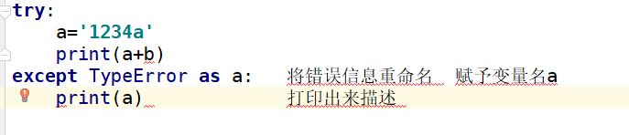

except后跟某一类型的错误，只检测这一类型的错误，

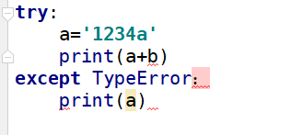

可以把except当做elif来使用，但是每个except的后面只能有一个错误

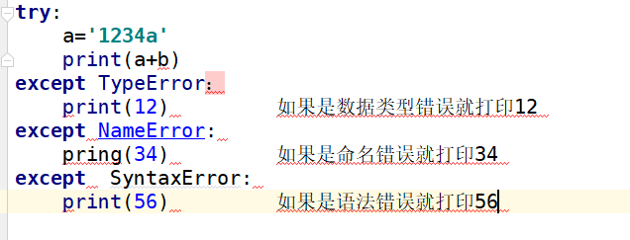

**try……except……else…**

原理：只有try语句没有错误就执行else语句：

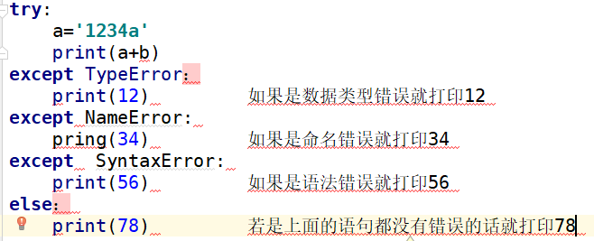

**try……except……finally**

原理：不论你执行try还是except，都执行finally，报错不报错都执行

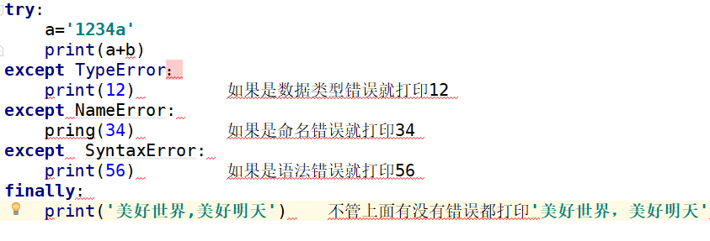

**raise：**自定义异常（通常用于开发）（触发异常）